La petite chenille alphapabête

Vous avez été nombreux à fabriquer la chouette petite chenille proposée par Nathalie la semaine dernière !
En voici une autre, qui ne demande qu’à habiller ses anneaux ronds !

Aide-la en plaçant les lettres au bon endroit.
Tu peux faire les lettres en papier ou avec des bouchons.

Avec des bouchons : Vous pouvez agrandir le dessin, ou demander à votre enfant de dessiner la chenille avec des ronds de la même taille que des bouchons de bouteilles en plastique que vous aurez gardés (26, quand même…). Les lettres sont écrites en capitales (exercice 1) ou en « attaché » (cursive, exercice 2) à l ‘extérieur, et en script à l‘intérieur, comme sur la photo. Cela permet à votre enfant, en retournant le bouchon, de vérifier tout seul s’il a réussi l’exercice (autocorrection). C’est rigolo mais on sait bien qu’il n’y a que des maîtresses motivées pour fabriquer des trucs pareils.

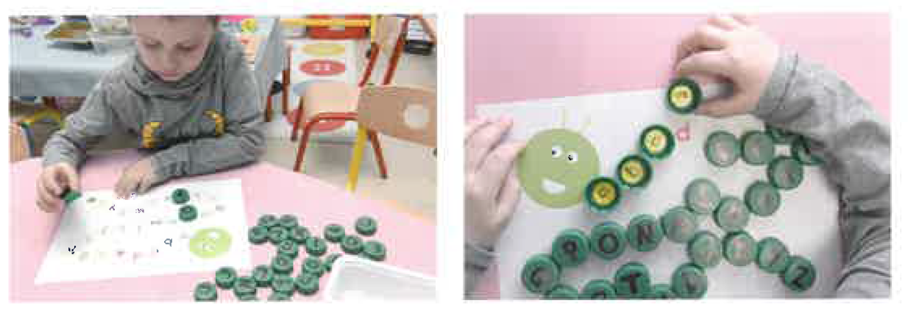

Il y a donc plus simple : Dessiner (c’est très facile et rapide, il suffit de dessiner 1 tête et 26 ronds, chaque enfant peut le faire) ou imprimer la chenille. Colorier (facultatif) et découper l’alphabet en capitales (ci-joint page 4), arrondir les carrés. Si vous voulez que votre enfant se corrige seul, écrivez la lettre en script au crayon derrière chaque lettre. Faites de même avec l’alphabet écrit en cursive. Il n’y a plus qu’à habiller la chenille avec les nouveaux alphabets ! Et voilà, bon jeu de lecture les enfants !

Pour t’aider, sers-toi de cet alphabet qui te montre la correspondance entre les trois écritures.
Si tu n’as pas d’imprimante, demande à un grand de recopier les lettres pour toi.

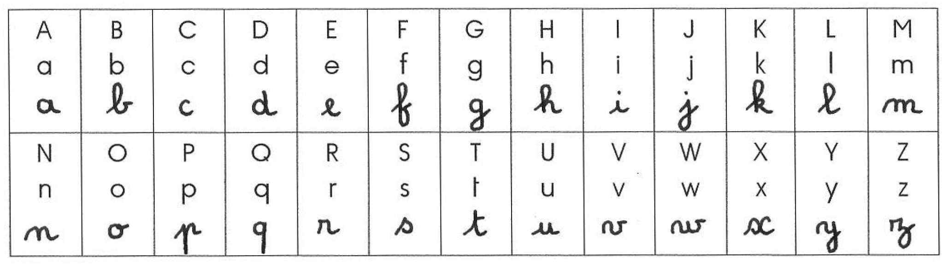

(Tableaux de correspondances de lettres – Les docs d’Estelle 2013 – estelledocs.eklablog.com)

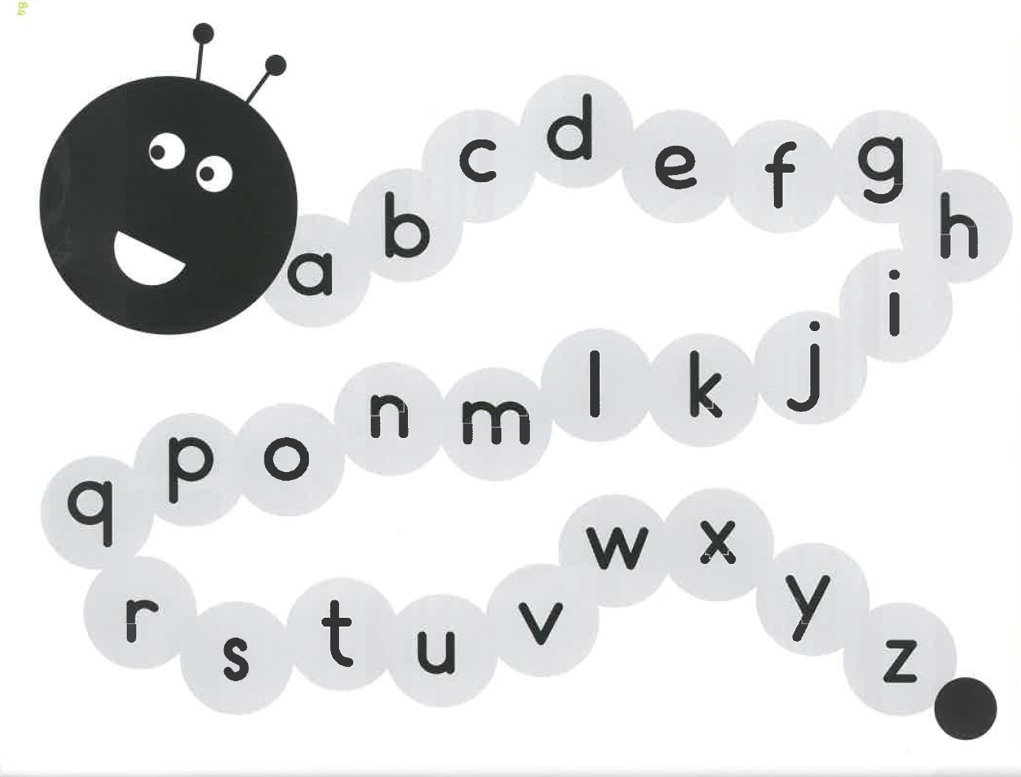

A | Z | E | R | T | Y | U | I | O | P
Q | S | D | F | G | H | J | K | L | M
W | X | C | V | B | N

a | z | e | r | t | y | u | i | o | p
q | s | d | f | g | h | j | k | l | m
w | x | c | v | b | n

